ФЕДЕРАЛЬНОЕ АГЕНТСТВО ПО РЫБОЛОВСТВУ
«Славянский технический рыбохозяйственный колледж» (филиал) федерального государственного бюджетного образовательного учреждения высшего образования
«Дальневосточный государственный технический
рыбохозяйственный университет»

(Славянский филиал ФГБОУ ВО «Дальрыбвтуз»)

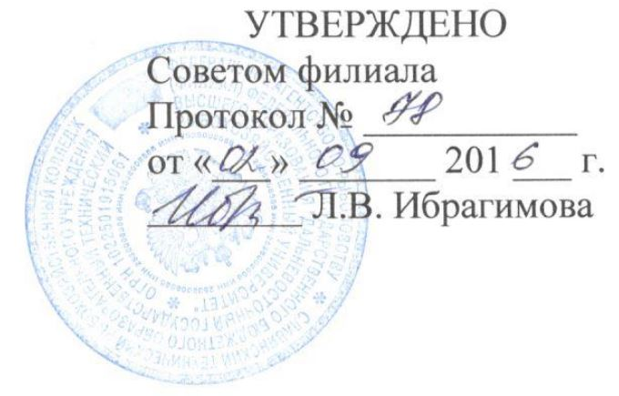

ПОЛОЖЕНИЕ
«О дежурстве в «Славянском техническом рыбохозяйственном колледже» (филиал) ФГБОУ ВО «Дальрыбвтуз»»
ПЛ-01/4-2016

п. Славянка
2016
ПЛ-01/4-2016
1 Общие положения
1.1 Трудовая и учебная дисциплина в филиале основывается на сознательном и добросовестном выполнении работниками и студентами своих трудовых и учебных обязанностей.
1.2 Продолжительность и очередность дежурства в филиале определяется графиком, согласованным с заместителем директора по учебной работе.
1.3 Куратор совместно со старостой группы назначает студентов, ответственных за дежурство, на каждый день в течение недели.
1.4 Куратор во время дежурства группы обязан следить за ходом дежурства своей группы. О всех нарушениях дисциплины докладывает заместителю директора по учебной работе или директору филиала.
2 Основные обязанности дежурных
2.1 Следить за порядком, дисциплиной обучающихся на переменах, сохранностью имущества филиала.
2.2 Выполнять работы по просьбе заместителя директора по административно-хозяйственной работе и развитию, руководителей других структурных подразделений, если они не противоречат Уставу Универститета и закону «Об образовании в Российской Федерации».
2.3 О нарушениях дисциплины сообщать куратору или заместителю директора по учебной работе.
2.4. При проведении мероприятий для студентов филиала дежурная группа вместе с куратором отвечает за дисциплину в зале, помогает установить музыкальное оборудование, оформить сцену, выполняет другие разовые поручения ведущего специалиста по молодёжной политике.
3 Ответственность
3.1 Дежурный несет ответственность за выполнение данного Положения.
3.2 За нарушение в ходе дежурства выносятся дисциплинарные взыскания, предусмотренные «Правилами внутреннего трудового распорядка для обучающихся ФГБОУ ВО «Дальневосточный технический рыбохозяйственный университет» » (замечание или выговор).
3.3.Куратор несет дисциплинарную ответственность за неисполнение или ненадлежащее исполнение без уважительной причины обязанностей по организации дежурства группы.

Директор Славянского филиала ________ Л.В. Ибрагимова
СОГЛАСОВАНО:
Заместитель директора по УР ________ Л.И. Абдразакова.
ПЛ-01/4-2016
ЛИСТ ОЗНАКОМЛЕНИЯ
№  п/п | Ф.И.О. | Должность | Дата ознакомления | Подпись
ПЛ-01/4-2016
ЛИСТ УЧЁТА ПЕРИОДИЧЕСКИХ ПРОВЕРОК
Дата | Ф.И.О. должность лица, выполняющего проверку | Изменению подлежит | Подпись
ПЛ-01/4-2016
ЛИСТ РЕГИСТРАЦИИ ИЗМЕНЕНИЙ
Номер изменения | Номер страницы | Номер пункта | Дата внесения | Ф.и.о исполнителя | подпись

